吕梁市人民医院（山西医科大学附属吕梁医院）2025年度住院医师规范化培训招生简章

医院简介
吕梁市人民医院1971年建院，1974年开诊，现已发展成为吕梁山上集医疗、教学、科研、预防保健、急救、康复于一体的三级甲等综合性医院。现为国家住院医师规范化培训基地，樊代明院士吕梁整合医学中心，国家胸痛中心、房颤中心、高血压达标中心、心脏康复中心标准版认证单位，四川大学华西医院网络联盟医院，天津医科大学肿瘤医院临床协作医院，山西医科大学第十一临床医学院，山西心脏专科联盟吕梁分院。
2023年4月，吕梁市人民医院整体搬迁至吕梁市医疗卫生园区。园区是吕梁市委、市政府确定的一号重点民生工程，建设定位是“国内一流、省内领先，行业标杆”，占地面积220亩，建筑面积30万平米。医院床位1700张，其中重症床位294张，临床、医技科室55个，日门诊量可接待4000人次。
全院职工1478人，其中国务院特殊津贴专家1人，省领军人才1人，省“三晋英才”10人，省、市学科带头人14人，硕士生导师15人，博士、硕士145人，山西医科大学等医学院校兼职正、副教授174人。骨科和产科为省临床重点专科，骨科为省重点学科，护理学为省重点建设学科，骨关节与脊柱病学为山西医科大学校级临床重点培育学科，神经内科、心血管内科、重症医学科、医学检验科为市级重点学科。可开展三甲医院98%的技术项目，除常规诊疗技术外，微创介入诊断治疗、创伤外科、急诊急救等专业具备优势特色。
院内三季有花，四季常绿，整体绿化面积达到39%以上。建成了全省先进的杂交手术室、全省最大的规范化康复训练室、健康体检中心。医院设备先进，信息化建设一流，达到电子病历5级。快捷、数字化物流系统为临床提供保障，科学智慧化的停车、物业、安保、餐饮为患者提供优质服务，诊间支付、自助缴费、自助打印报告、自动取药、缩短患者就医等待时间。
吕梁市荣军医院（精神病院）、离石城北社区卫生服务中心和我院共同承担住院医师规范化培训任务。
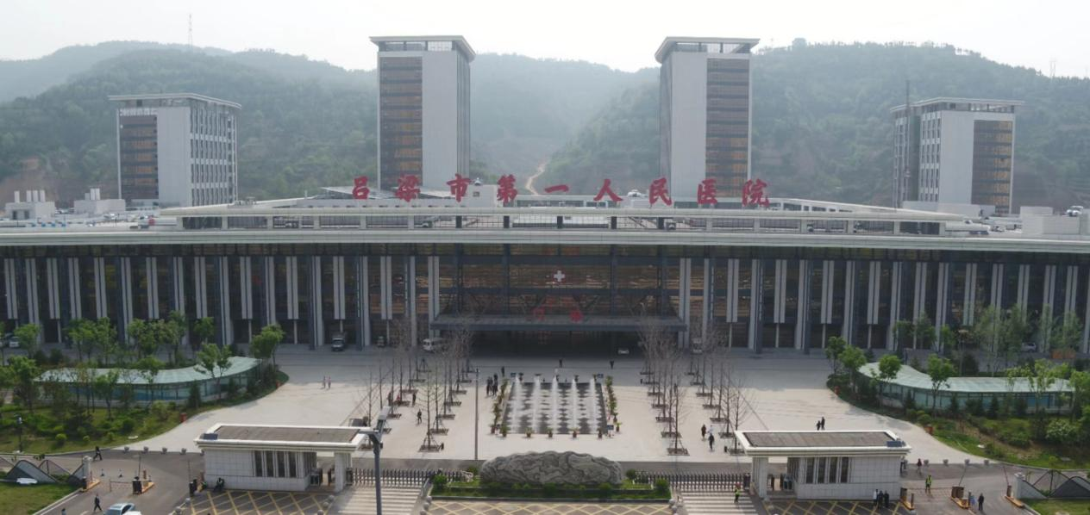
据《山西省卫生健康委办公室关于做好2025年度山西省住院医师规范化培训（西医）招录工作的通知》文件要求，现将我院2025年度住院医师规范化培训招录工作有关事项公告如下：

住院医师规范化培训简介
培训基地目前设置9个专业基地。
目前有带教师资149人，确保住培教学工作顺利开展。
临床技能中心占地2000平方米,以各专业临床实践为主，模拟教学为辅。可满足各项基本技能训练、教学需求。2名专职人员管理，遴选建立了55名师资的专业培训团队。招募了25名标准化病人配合技能操作培训。
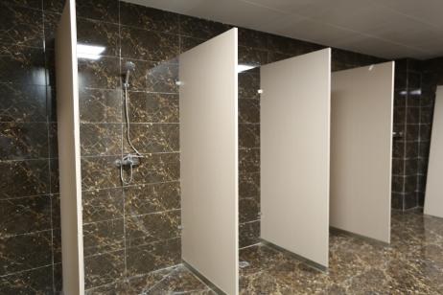
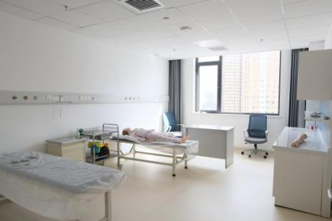
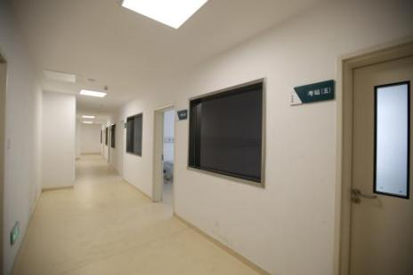
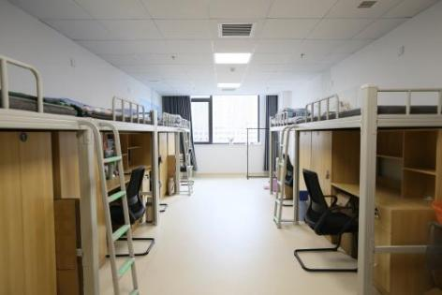
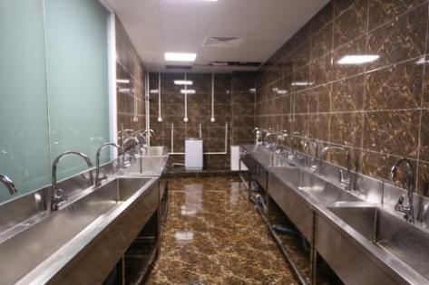
淋浴间 洗漱间 宿舍
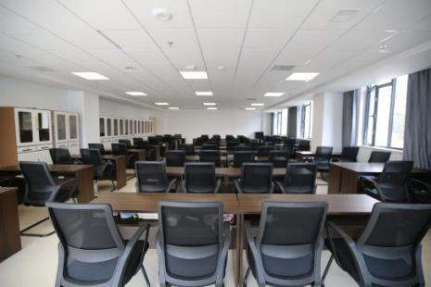
OSCE考站 自习室 技能训练室
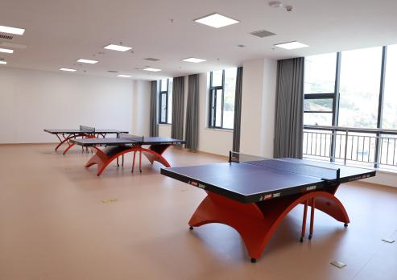
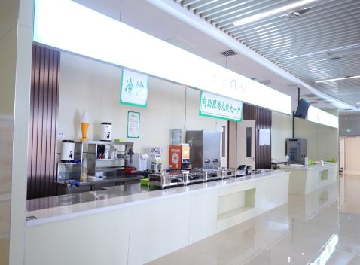
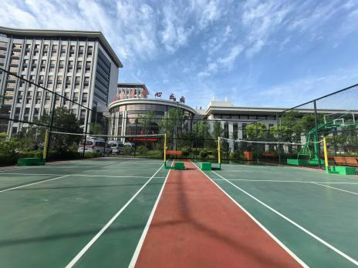
羽毛球场、篮球场 职工餐厅 职工活动中心

三、招收对象及报名条件

(一)住院医师规范化培训(5+3)
1.以拟从事临床医疗工作的高等院校医学类相应专业(临床医学类、口腔医学类，下同)本科及以上学历毕业生为主，应届本科毕业生优先。非全日制医学类本科毕业生和专科生，已取得执业医师资格证者，可报考同类别住培专业。
2.具备正常进行学习培训的身体条件。
3.符合我省招收相关条件的外省(市、区)社会人，如选择在我省报名参加住培，不得同时报考其他省份，录取后无故不报到者，三年内不得报考住培，具体要求及培训期间的待遇按照我省相关规定执行。
4.有下列情况之一者不予招收：在我省或外省参加住院医师规范化培训的在培医师或退培未满三年的；现役军人；法律法规规定的其他情形。

（二）报名人员类型
1.单位人
各级各类医疗机构从事临床医疗工作的在编在岗人员，如其从事专业属于培训专业范围，尚未参加住院医师规范化培训，且尚未晋升中级技术职称者，可自愿参加住院医师规范化培训。
2.2020级农村订单定向免费培养医学生
2020级农村订单定向免费培养医学生(以下简称免费医学生)必须全部参加全科医学专业住院医师规范化培训。在完成报到并就业后，免费医学生可根据各培训医院公布的全科专业招录计划在山西白求恩医院、山西省人民医院、山西医科大学第一医院、山西医科大学第二医院四所委直机构培训基地选择一所，同时选择一所就业单位所属地市级培训基地填报志愿；委直机构培训基地按照招录考试择优录取，不得超计划招录；委直机构培训基地未录取者进入就业单位所属地市级培训基地进行培训。就业单位所属地市超计划或无培训基地者(如忻州市、朔州市、阳泉市),由省住培管理中心按省内就近原则统筹规划。
3.社会人
具有普通高等医学院校医学专业本科及以上学历，拟从事临床医疗工作的毕业生；已取得临床医学类、口腔医学类执业医师资格证，拟从事相应专业临床医疗工作的社会人。
4.专业硕士并轨学员
我省高校临床医学类、口腔医学类专业2025年即将入学的，属于培训学科范围的专业型硕士研究生。按照招录计划由专硕并轨培训基地按照2025年本基地总容量合理统筹专硕并轨生进入基地数量，不得超容。其注册报名时间为2025年8月20日-30日，由所在高校、所属培训基地共同组织。

四、待遇保障情况

培训期间我基地按要求为学员落实中央财政和省级财政给予的相关待遇。单位人学员基本工资及各项社会保险由所在单位负责，生活补助由本基地负责发放。社会人享有与本单位人同等待遇。
1.单位人：中央补贴1667元/月+300元/月（全科专业）+餐补200元/月
2.社会人：我院与社会学员签订劳动合同，并缴纳工伤保险、医疗保险、养老保险。
（1）第一年：中央补贴1667元/月+省级补贴1000元/月+院级补贴600元/月+300元/月（全科专业）+餐补200元/月
（2）第二年：中央补贴1667元/月+省级补贴1000元/月+院级补贴700元/月+300元/月（全科专业）+餐补200元/月
（3）第三年：中央补贴1667元/月+省级补贴1000元/月+院级补贴800元/月+300元/月（全科专业）+餐补200元/月
3.入院后首次执业医资格考试、首次结业考试通过的学员一次性各奖励1000元/生。
4.我院每年对优秀学员进行表彰奖励。
5.我院技能实训中心占地2000平方米，可为学员提供良好的模拟操作实训训练。
6.为所有住培学员提供免费院内住宿（新科研楼学生公寓）。
7.学员公寓有公共浴室、公共洗衣机。
8.为所有住培学员提供免费停车服务(住培期间)。
9.我院院区及学员宿舍全部无线网络覆盖，免费向学员开放，同时我院购买知网账号并向全部住培学员免费开放，可以查阅下载文献资料。
10.后勤保障：医院职工餐厅、图书馆、职工活动中心等资源对住培学员开放，并免费为学员提供白大褂、听诊器、叩诊锤等医疗用具。
11.专业硕士并轨学员免费参加规范化培训，其待遇除执行国家研究生教育有关规定外，医院每月发放生活补贴1000元及200元餐补。
培训期间获取医师资格证并在我院办理执业注册或变更手续后，通过工作能力考核获取处方权的学员，医院将给与相应的绩效待遇。
（三）其他保障
医院严格落实《国务院办公厅关于加快医学教育创新发展的指导意见(国办发(2020］34号)》精神，在医院招聘文件中强调“两个同等对待”政策，即面向社会招收的普通高校应届毕业生培训对象培训合格当年在医疗卫生机构就业的，在招聘、派遣、落户等方面，按当年应届毕业生同等对待。对经住培合格的本科学历临床医师，在人员招聘、职称晋升、岗位聘用、薪酬待遇等方面，与临床医学、中医专业学位硕士研究生同等对待。
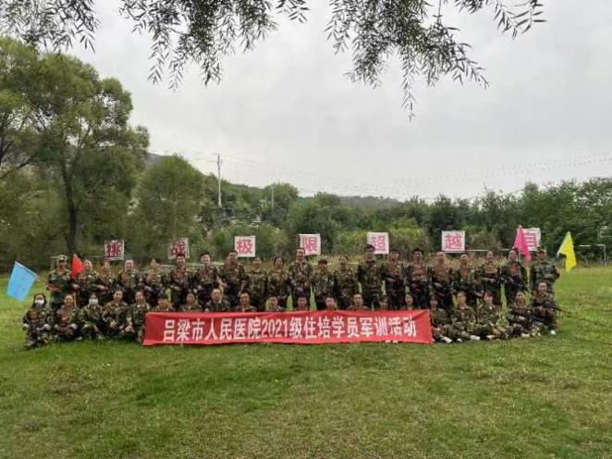
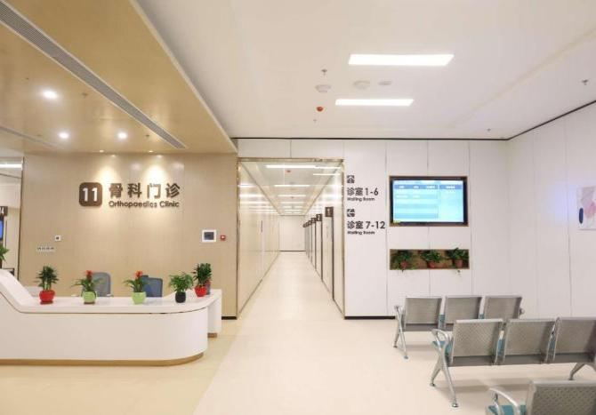
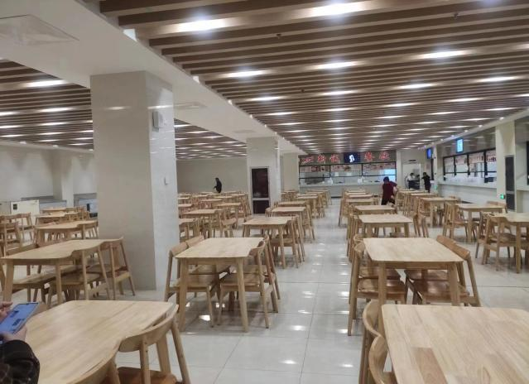
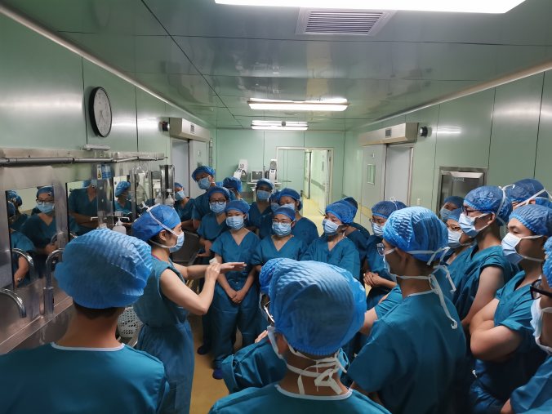
五、招生计划
专业名称 | 代码 | 招录人数
全科 | 700 | 10
内科 | 100 | 2
神经内科 | 600 | 1
合计 |  | 13

六、报名时间及流程

（一）第二志愿网上报名（2025年7月7日8：00至7月12日24：00）
学员根据山西省住院医师规范化培训管理信息系统（网址：http://sxzyy.wsglw.net）发布的招生计划，登陆进行网上报名，填报成功后提交报名信息并双面打印申请表一份。学员可申请培训专业为1个。其中学员选择的培训专业应与其毕业专业、已取得的或将要考取的《医师资格证书》的专业类别一致，并与将来参加中级职称考试的专业类别一致。培训专业一经填报，不予更改。网上填报志愿过程的具体流程见网站说明。
（二）网上和现场资格审核（2025年7月14日-15日）
网上与现场资格审核由各基地进行。
现场审核地点：吕梁市人民医院住院医师规范化培训办公室（吕梁市离石区学院路17号吕梁市第一人民医院科研楼11楼1118室住培办）
审核时间：（2025年7月14日至15日上午8:00-12：00 下午15：00-18:00)
联系电话：张老师15364684120 郭老师 18834895175
现场确认需提交以下书面申请材料:
1、2025年度山西省住培(助理全科)报名表(报名表由住培管理系统自动生成，书面申请表（正反页打印）需报名者本人签字。单位委派人员及农村订单定向免费医学生报名表须其委派单位负责人签字并加盖单位公章后向培训基地报名；社会学员直接向各培训基地报名进行资格初审；
2、身份证的原件和复印件一份；
3、临床医学专业学位证、毕业证，学籍、学历在线验证报告原件和复印件一份；
4、有国家执业医师资格的，需提供《医师资格证书》的原件和复印件一份；
5、境外留学人员须提供毕业证及教育部留学服务中心认证出具的《国外学历学位认证书》；
6、应届本科毕业生，因学校发放毕业证书、学位证书时间晚于住培报名时间的，需提供学校出具的有关证明，于报到前补提交相关证书资料。报到时未能按要求提供的，取消培训资格。
7、社会学员需提交由档案所在地开具的档案存放证明。
（三）第二志愿基地招收考试（2025年7月16日至7月19日）
考试形式为理论笔试、技能和面试。其中理论笔试（执业医师资格考试内容）、技能（执业医师资格考试内容）由医院统一组织，面试由各专业基地组织进行。（具体考核时间和地点另行通知）
（四）调剂及补录（2025年7月24日至8月7日）
对未完成招录工作的专业，根据实际招收完成情况进行紧缺专业调剂工作。
（五）报到（2025年8月15日之前）
各培训基地正式通知录取人员报到时间及有关要求，并在8月15日前组织完成报到工作，并签订培训协议，具体安排见各培训基地报到通知。（学员正式录取后，单位人和免费医学生由培训基地、委派单位和培训对象三方签订委托培训协议；社会人与培训基地签订劳动合同。）
（六）入培
各培训基地于8月31日前完成入院教育，9月1日正式进入轮转。
1.培训对象进入培训基地后，需在规定的时间内严格按照国家下达的《住院医师规范化培训内容与标准(2022年版)》开展培训，在规定的时间内完成全部培训内容。培训基地要保证教学培训质量，以及培训期间住培医师管床和诊疗数量、技能操作和手术种类及数量，培养住培医师临床思维及决策能力，以及独立且规范从事临床工作的能力。
2.住院医师培训身份人员参加住培，需按照培训要求规范完成36个月的轮转培训。全日制专业学位硕士研究生纳入住培并轨培养期间，须严格执行国家培训计划完成33个月的轮转培训。

七、质量保障措施
住院医师培训以临床实践为主，培养内容包括医德医风、政策法规、临床实践能力、专业理论知识、人际沟通交流等；适当兼顾临床教学及初步科研能力。另开设循证医学等公共课程。
住院医师规范化培训期间的考核分为日常考核、轮转出科考核、阶段考核和年度考核，分别由轮转科室、吕梁市人民医院住院医师规范化培训专家委员会负责。未取得医师资格证的学员培训第二年，必须取得执业医师资格。
执业医师考试和结业考试前夕安排技能培训。
结业考核包括理论考核和临床实践能力考核，由山西省卫生健康委统一组织实施。

八、其他要求
（一）培训基地不承担省外高校专硕研究生参加住培并轨培养工作，针对在读专硕研究生跨省住培的，国家及省级住培系统将不予注册录入。
（二）基地深入贯彻“两个同等对待”相关政策要求，结合下达的招收计划，做好面向社会人员的招收工作，严格审核面向社会招收人员的身份信息，并在录取且报到后一周内依法与其签订劳动合同，明确培训期间双方的权利和义务（劳动合同到期后自然终止，培训对象自主择业）
（三）符合条件的报名人员务必如实填写人员类型等个人信息、提交有关资料，有弄虚作假的，一经发现取消本次报名和录取资格；情节严重者，3年内不得报名参加住培。对弄虚作假以及未严格履行审核责任的培训基地，将减少下一年度招收计划并严肃问责，视情况予以通报批评、限期整改直至撤销相应资格（质）,对相关责任人提出处理建议。
（四）凡是被录取但不按要求报到且未办理任何退出培训手续的人员，三年内不得再报考。

九、联系方式
联系人：张老师 15364684120
联系单位：吕梁市人民医院住培办
通讯地址：吕梁市离石区学院路17号吕梁市第一人民医院

附件：
城北社区卫生服务中心全科专业基地基层
实践基地简介
- 基层实践基地基本情况介绍
城北社区卫生服务中心位于城北街道办，辖区有13个行政村，服务人口2万余人。中心于2004年由原卫生院转型而来，区政府于2007年在原址拆迁新建二层双面内走廊式综合业务用房，建筑面积1400 m，中心下设13个村卫生室，1个卫生服务站。
中心设有中医科、全科诊室、基本公共卫生科、理疗科、康复科、检验科、B超心电室等科室。常用设备有B超、全自动生化分析仪、心电图机、心电监护仪、血细胞分析仪、尿液分析仪、中医理疗设备。中心主要承担社区常见病、多发病的诊疗和基本公共卫生服务。
- 基层实践基地教学情况介绍
每月定期进行小讲课、教学查房活动，教学内容包括慢性病患者的健康管理服务、老年人健康体检、SOAP病历书写、高血压、胆囊炎、扩张性心肌病等等。
- 联系人及联系方式
侯老师 13294582171

